Universidad Tecnológica Nacional
Tecnicatura Universitaria en Programación a Distancia
Trabajo Práctico Integrador
Gestión de Datos de Países en Python
Filtros, ordenamientos y estadísticas
Materia: | Programación 1
Cuatrimestre: | Primer Cuatrimestre 2026
Autor: | Mauro Villanueva
Fecha de entrega: | 18 / 07 / 2025

Índice
1. Introducción 3
2. Objetivo del trabajo 3
3. Marco teórico 3
3.1. Listas 3
3.2. Diccionarios 3
3.3. Funciones 3
3.4. Estructuras condicionales y repetitivas 3
3.5. Ordenamientos 4
3.6. Estadísticas básicas 4
3.7. Archivos CSV 4
4. Decisiones técnicas y arquitectura 5
4.1. Modelo de datos 5
4.2. Modularización 5
4.3. Diagrama de flujo 6
4.4. Capturas de ejecución 7
4.5. Fuentes de los datos de población 9
5. Dificultades y conclusiones 10
Dificultades encontradas 10
Conclusiones 10
6. Bibliografía / Webgrafía 10
7. Enlaces del proyecto 10

1. Introducción
El presente informe documenta el desarrollo de una aplicación de consola escrita en Python 3 para la gestión de datos de países. El sistema carga un conjunto de países desde un archivo CSV y ofrece un menú interactivo que permite agregar, actualizar, buscar, filtrar y ordenar registros, así como calcular estadísticas del conjunto. El trabajo integra los contenidos principales de la asignatura Programación 1: estructuras de datos, modularización mediante funciones, estructuras de control, técnicas de filtrado y ordenamiento, y manejo de archivos.

2. Objetivo del trabajo
Desarrollar una aplicación en Python que gestione información sobre países aplicando listas, diccionarios, funciones, estructuras condicionales y repetitivas, ordenamientos y estadísticas. El sistema debe leer datos desde un archivo CSV, realizar consultas y generar indicadores clave a partir del dataset, afianzando el uso de estructuras de datos y la modularización con funciones de responsabilidad única.

3. Marco teórico

3.1. Listas
Una lista es una estructura de datos ordenada y mutable que permite almacenar una colección de elementos bajo una misma variable. En Python se definen con corchetes y admiten elementos de cualquier tipo, incluso otras estructuras. Se accede a sus elementos mediante índices y pueden recorrerse con bucles. En este proyecto, la lista es la estructura contenedora principal: el dataset completo de países es una lista sobre la que se aplican recorridos, filtros y ordenamientos (Python Software Foundation, 2024).

3.2. Diccionarios
Un diccionario es una estructura que asocia pares de clave y valor, permitiendo un acceso directo a los datos a través de una clave descriptiva en lugar de una posición numérica. Es mutable y sus claves deben ser únicas. En la aplicación, cada país se modela como un diccionario con las claves nombre, poblacion, superficie y continente, lo que hace el código más legible y expresivo que si se usaran listas posicionales (Python Software Foundation, 2024).

3.3. Funciones
Una función es un bloque de código reutilizable que realiza una tarea específica y puede recibir parámetros y devolver resultados. Favorecen la modularización, la legibilidad y el mantenimiento del programa. El criterio adoptado en este trabajo es que cada función cumpla una única responsabilidad: existen funciones separadas para validar entradas, cargar y guardar el CSV, filtrar, ordenar y calcular estadísticas (Python Software Foundation, 2024).

3.4. Estructuras condicionales y repetitivas
Las estructuras condicionales (if, elif, else) permiten ejecutar bloques de código según se cumplan o no determinadas condiciones, mientras que las repetitivas (for, while) permiten recorrer colecciones o repetir acciones hasta cumplir un criterio de corte. En la aplicación, el menú principal se sostiene sobre un bucle while que se repite hasta que el usuario elige salir, y los condicionales dirigen cada opción hacia la operación correspondiente (Python Software Foundation, 2024).

3.5. Ordenamientos
El ordenamiento consiste en reorganizar los elementos de una colección según un criterio. Python provee la función sorted(), que devuelve una nueva lista ordenada y admite el parámetro key para indicar el criterio y reverse para el sentido descendente. En el proyecto se ordena por nombre, población o superficie, en sentido ascendente o descendente, utilizando funciones lambda como clave de comparación (Python Software Foundation, 2024).

3.6. Estadísticas básicas
Las estadísticas básicas resumen numéricamente un conjunto de datos. En este trabajo se calculan el máximo y el mínimo de población mediante las funciones max() y min() con una clave de comparación, y los promedios de población y superficie como el cociente entre la suma de los valores y la cantidad de elementos. Además se cuenta la cantidad de países por continente recorriendo el dataset y acumulando en un diccionario (Python Software Foundation, 2024).

3.7. Archivos CSV
Un archivo CSV (Comma-Separated Values) almacena datos tabulares en texto plano, donde cada línea es un registro y los campos se separan por comas. Python incluye el módulo csv de la biblioteca estándar, que facilita la lectura y escritura de estos archivos. La aplicación emplea csv.DictReader para leer cada fila como un diccionario y csv.DictWriter para persistir los cambios, incorporando manejo de excepciones para tolerar filas con formato inválido (Python Software Foundation, 2024).

4. Decisiones técnicas y arquitectura

4.1. Modelo de datos
Se optó por representar cada país como un diccionario y el conjunto como una lista de diccionarios. Esta combinación aprovecha lo mejor de ambas estructuras: la lista aporta orden y facilidad de recorrido, filtrado y ordenamiento, mientras que el diccionario aporta acceso por clave descriptiva, haciendo el código autoexplicativo. La estructura elegida es:
pais = {
"nombre": "Argentina",
"poblacion": 45851378,
"superficie": 2780400,
"continente": "América"
}
paises = [pais, ...] # lista de diccionarios
Fuente de los datos: el dataset reúne 215 países con datos oficiales del Banco Mundial. Las poblaciones corresponden al indicador SP.POP.TOTL (año 2025, archivo oficial actualizado el 13 de julio de 2026) y las superficies al indicador AG.SRF.TOTL.K2 en kilómetros cuadrados. El continente de cada país se asignó a partir de su código ISO. Se utilizó una única fuente para que las cifras sean comparables entre países.

4.2. Modularización
El programa se dividió en funciones de responsabilidad única, agrupadas por propósito: utilidades de interfaz, validaciones de entrada, manejo de archivos, operaciones sobre el dataset, filtros, ordenamientos, estadísticas y presentación. Esta separación facilita las pruebas, la lectura y la reutilización. Los bloques funcionales son:
- Bloque principal (main): carga inicial y bucle del menú.
- Validaciones: leer_texto, leer_entero_positivo y su variante opcional.
- Datos / Archivos: cargar_paises y guardar_paises (lectura y escritura CSV).
- Búsquedas: buscar_por_nombre_exacto y buscar_pais (coincidencia parcial).
- Filtros: por continente y por rango de población o superficie.
- Ordenamiento: por nombre, población o superficie, ascendente o descendente.
- Estadísticas: mayor y menor población, promedios y conteo por continente.
Adicionalmente, se incorporó una función de limpieza de pantalla compatible con Windows y sistemas Unix, y todas las entradas numéricas se validan antes de convertirse, evitando fallos por tipos de dato incorrectos.

4.3. Diagrama de flujo
El siguiente diagrama resume el flujo de operaciones principales: la carga inicial del CSV, la presentación del menú, la derivación hacia cada operación según la opción elegida y el retorno cíclico al menú hasta que el usuario decide salir.

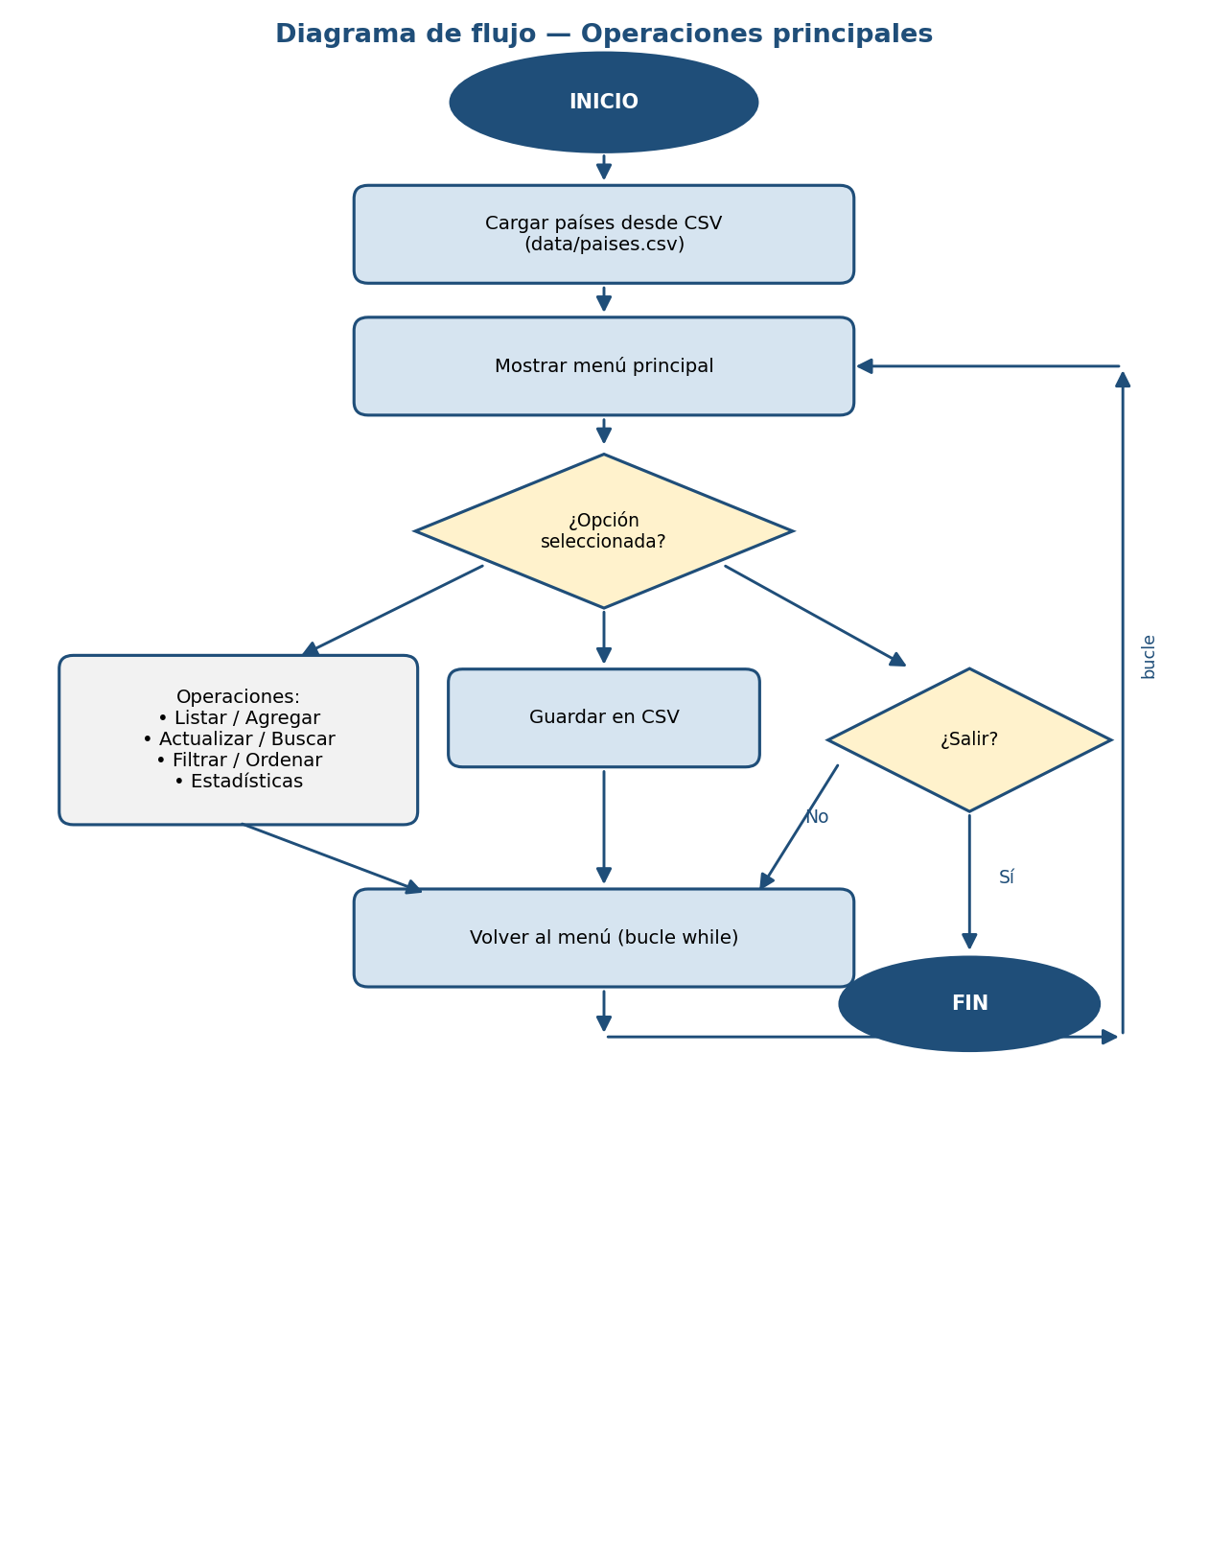
Figura 1. Diagrama de flujo de las operaciones principales.

4.4. Capturas de ejecución
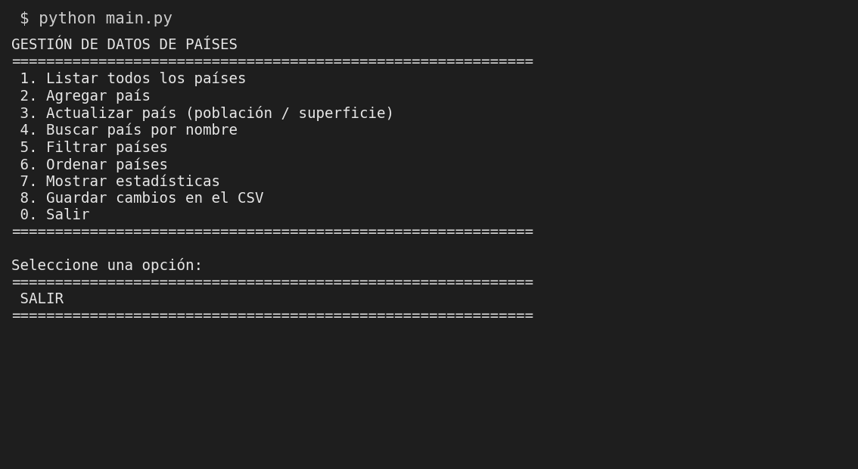
Figura 2. Menú principal del sistema.
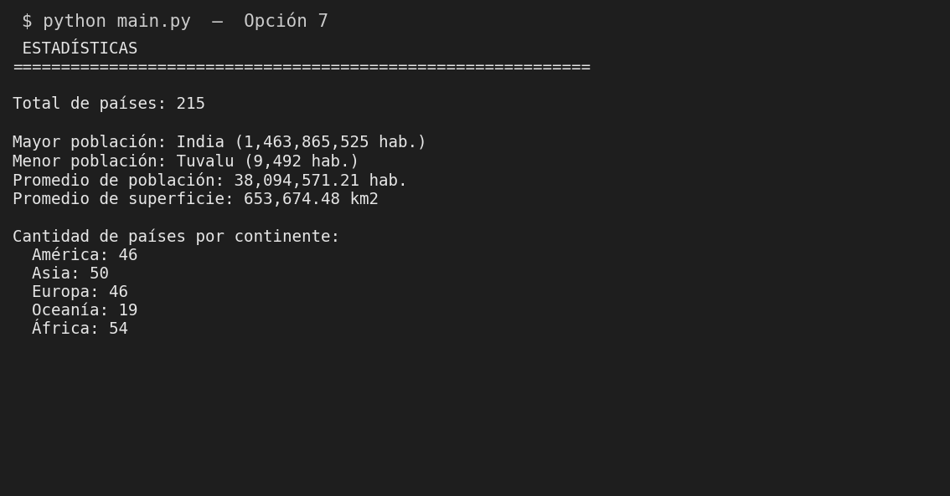
Figura 3. Salida de la opción Estadísticas.
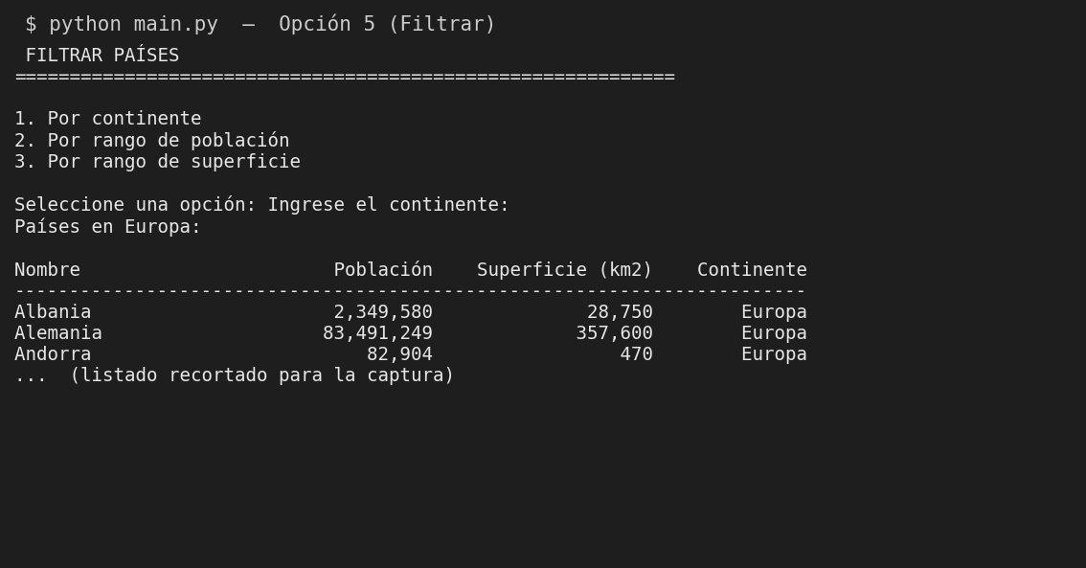
Figura 4. Filtrado de países por continente.
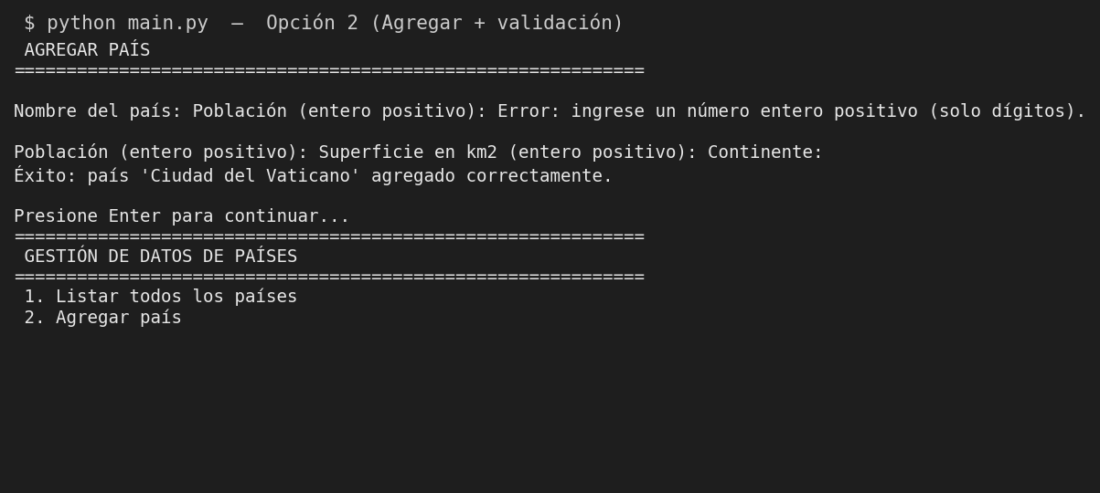
Figura 5. Alta de país con validación de tipo de dato.

4.5. Fuentes de los datos de población
El dataset cubre 215 países con datos oficiales del Banco Mundial. Los valores de población corresponden al indicador SP.POP.TOTL (año 2025, archivo oficial actualizado el 13 de julio de 2026) y las superficies al indicador AG.SRF.TOTL.K2 (kilómetros cuadrados, último dato disponible). El continente de cada país se asignó a partir de su código ISO. Se utilizó una única fuente para que las cifras sean comparables entre países. Dada la extensión del conjunto, la tabla siguiente muestra los primeros 20 países a modo de ejemplo; el detalle completo de los 215 países está disponible en el archivo data/paises.csv del repositorio, y los datos crudos del Banco Mundial se incluyen en la carpeta data/fuente_banco_mundial.
País | Población (2025) | Fuente
Afganistán | 43.844.111 | Banco Mundial (SP.POP.TOTL), 2025
Albania | 2.349.580 | Banco Mundial (SP.POP.TOTL), 2025
Alemania | 83.491.249 | Banco Mundial (SP.POP.TOTL), 2025
Andorra | 82.904 | Banco Mundial (SP.POP.TOTL), 2025
Angola | 39.040.039 | Banco Mundial (SP.POP.TOTL), 2025
Antigua y Barbuda | 94.209 | Banco Mundial (SP.POP.TOTL), 2025
Arabia Saudita | 36.973.555 | Banco Mundial (SP.POP.TOTL), 2025
Argelia | 47.435.312 | Banco Mundial (SP.POP.TOTL), 2025
Argentina | 45.851.378 | Banco Mundial (SP.POP.TOTL), 2025
Armenia | 3.086.700 | Banco Mundial (SP.POP.TOTL), 2025
Aruba | 108.785 | Banco Mundial (SP.POP.TOTL), 2025
Australia | 27.614.411 | Banco Mundial (SP.POP.TOTL), 2025
Austria | 9.208.163 | Banco Mundial (SP.POP.TOTL), 2025
Azerbaiyán | 10.246.996 | Banco Mundial (SP.POP.TOTL), 2025
Bahamas | 403.033 | Banco Mundial (SP.POP.TOTL), 2025
Bahrein | 1.600.366 | Banco Mundial (SP.POP.TOTL), 2025
Bangladesh | 175.686.899 | Banco Mundial (SP.POP.TOTL), 2025
Barbados | 282.623 | Banco Mundial (SP.POP.TOTL), 2025
Belarús | 9.085.991 | Banco Mundial (SP.POP.TOTL), 2025
Belice | 422.924 | Banco Mundial (SP.POP.TOTL), 2025
Tabla 1. Muestra de población por país y fuente de los datos (primeros 20 de 215).

5. Dificultades y conclusiones

Dificultades encontradas
Durante el desarrollo surgieron varios obstáculos técnicos. El primero fue el manejo robusto del archivo CSV: se debían contemplar filas con campos vacíos, valores no numéricos donde se esperaban enteros o columnas faltantes. Se resolvió leyendo cada fila dentro de un bloque try/except que descarta e informa las filas inválidas sin abortar la carga del resto del dataset. Un segundo desafío fue la validación de las entradas del usuario, ya que la conversión directa de texto a entero podía interrumpir el programa; se encapsuló la validación en funciones específicas que repiten la solicitud hasta obtener un dato válido. Finalmente, se prestó atención a la compatibilidad entre sistemas operativos para la limpieza de pantalla y al correcto uso de la codificación UTF-8 para preservar tildes y eñes en los nombres de países.

Conclusiones
El trabajo permitió integrar de forma concreta los contenidos de Programación 1. La elección de una lista de diccionarios demostró ser adecuada para el dominio del problema, combinando orden y acceso por clave descriptiva. La modularización en funciones de responsabilidad única facilitó tanto la escritura como la depuración del programa, y evidenció por qué es una buena práctica en el desarrollo de software. El manejo de archivos y excepciones mostró la importancia de anticipar datos imperfectos en cualquier sistema real. En síntesis, el proyecto consolidó el uso de estructuras de datos, el diseño modular y las técnicas de filtrado, ordenamiento y cálculo estadístico, sentando bases sólidas para asignaturas posteriores.

6. Bibliografía / Webgrafía
- Python Software Foundation. Estructuras de datos — El tutorial de Python. https://docs.python.org/es/3.14/tutorial/datastructures.html
- Python Software Foundation. CSV — Lectura y escritura de archivos CSV. https://docs.python.org/es/3.14/library/csv.html
- Python Software Foundation. Más herramientas para control de flujo. https://docs.python.org/es/3.14/tutorial/controlflow.html
- Python Software Foundation. Cómo ordenar (Sorting HOW TO). https://docs.python.org/es/3.14/howto/sorting.html
- Banco Mundial. (2026). Población total (SP.POP.TOTL) — Indicadores del Desarrollo Mundial [conjunto de datos, actualizado el 13/07/2026]. https://datos.bancomundial.org/indicador/SP.POP.TOTL
- Banco Mundial. (2026). Superficie (km²) (AG.SRF.TOTL.K2) — Indicadores del Desarrollo Mundial [conjunto de datos]. https://datos.bancomundial.org/indicador/AG.SRF.TOTL.K2

7. Enlaces del proyecto
- Repositorio GitHub: https://github.com/9Mauro/TPI-PRG-I
- Video demostrativo: https://www.youtube.com/watch?v=b0pawWV3tdM

